Hecha la consulta en la página web oficial de la Agencia Colombia Compra Eficiente, link https://www.colombiacompra.gov.co/sites/cce_public/files/cce_tienda_virtual/minuta_version_final_firmas_consolidada.pdf Se evidencia que no existe Acuerdo Marco vigente para el Servicio de Mantenimiento Preventivo y Correctivo incluidas Autopartes y Mano de Obra, ya que estuvo vigente hasta febrero 2, 2026, así:
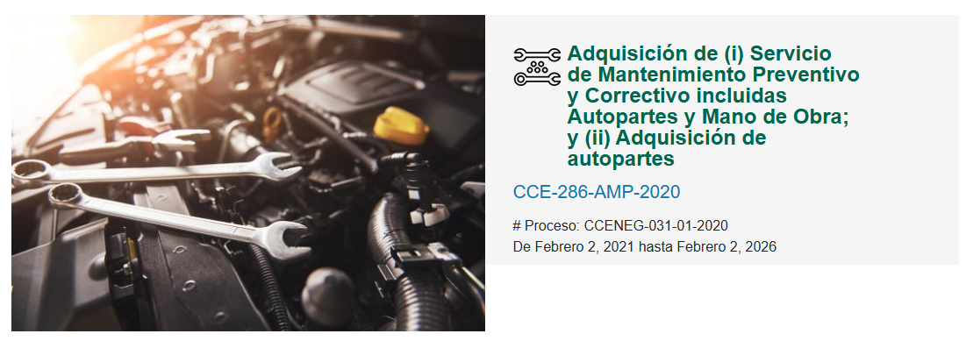

Acuerdos Comerciales aplicables en el Proceso de Contratación |  | Entidad  Estatal  cubierta | Valor del Proceso de  Contratación superior  al umbral del Acuerdo  Comercial | Excepción  Aplicable al  Proceso de  Contratación | Proceso de  Contratación cubierta por el Acuerdo Comercial
 |  | Si/No | Si/No | Si/No | Si/No
Alianza del  Pacífico | Chile | Si | No | Si | No
Alianza del  Pacífico | Perú | Si | No | Si | No
Alianza del  Pacífico | México | Si | No | Si | No
Canadá |  | Si | No | Si | No
Chile |  | Si | No | Si | No
Corea |  | Si | No | Si | No
Costa Rica |  | Si | No | Si | No
Estados Unidos |  | Si | No | Si | No
Estados AELC |  | Si | No | No | Si
México |  | Si | No | No | No
Triángulo  Norte | El Salvador | Si | No | No | No
Triángulo  Norte | Guatemala | Si | No | No | No
Triángulo  Norte | Honduras | Si | No | No | No
Unión Europea |  | Si | No | No | Si

El presente proceso de selección se encuentra cobijado por la Decisión 439 de 1998 de la Secretaría de la Comunidad Andina, la cual es aplicable a todos los Procesos de Contratación de las Entidades Estatales del nivel nacional, independientemente del valor del proceso de contratación.

El proponente:

__________________________________
Firma del representante legal del proponente
Nombre o razón social del oferente: Diligenciar el nombre completo del proponente
Identificación (NIT ☐ C.C ☐ C.E ☐): Diligenciar la identificación del proponente
Nombre Representante Legal: Diligenciar el nombre completo del representante legal
Identificación (C.C ☐ C.E. ☐) Diligenciar el documento de identificación del representante legal
Dirección: Diligenciar la dirección del proveedor
Teléfono: Diligenciar teléfonos de contacto del proveedor
Email: Diligenciar correo electrónico de notificaciones

